Guía GitHub Student Developer Pack

1) Ingresar a https://education.github.com/pack
2) Hacer clic sobre el botón “Sign up for Student Developer Pack”
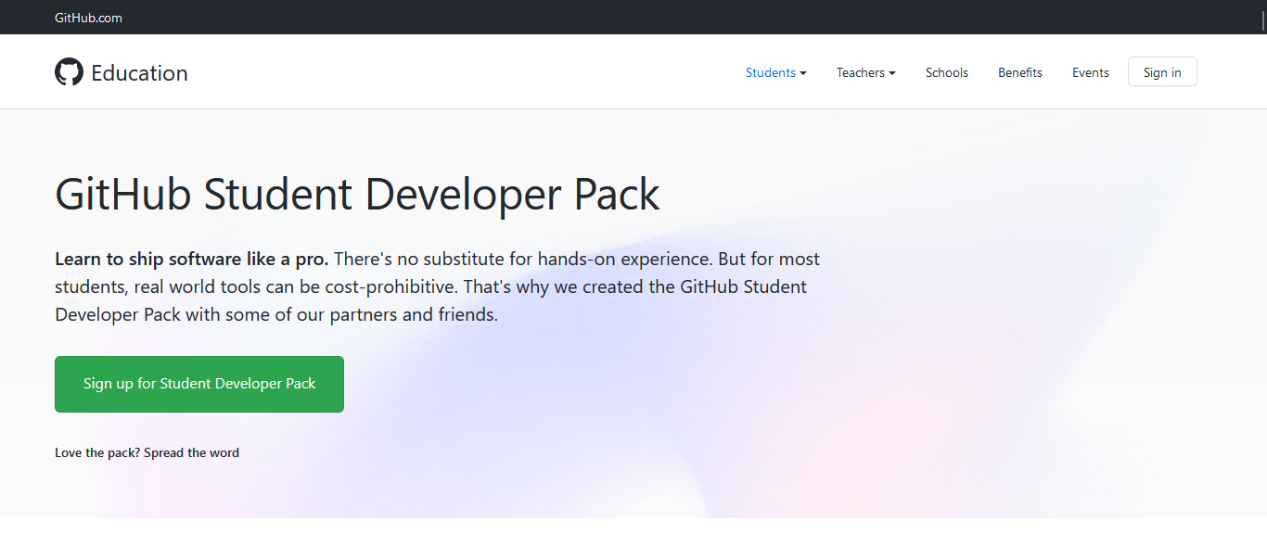
3) Hacer clic sobre el botón “Get student benefits”
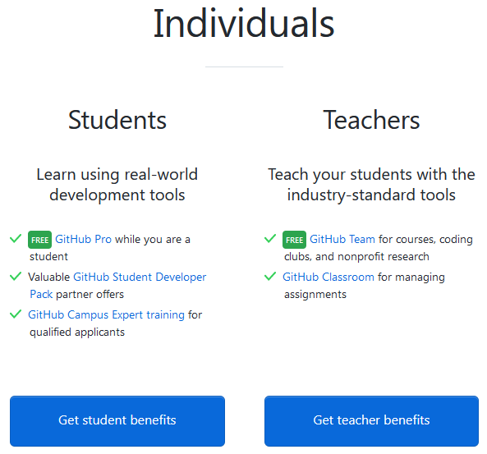
4) Registrarse o iniciar sesión con una cuenta de GitHub
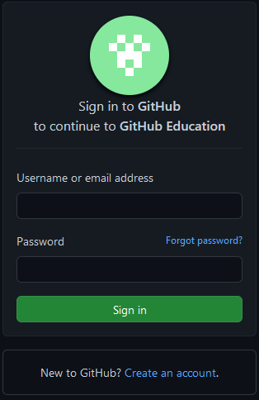
5) Bajar hasta el formulario de registro
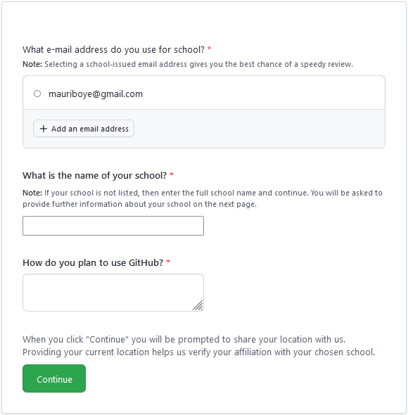
5.1
5.2
5.3
5.1) Completar con el mail que usamos para la universidad
5.2) Completar con el nombre de la universidad
Aclaraciones:
No seleccionar la opción que nos recomienda “National University of Rio Negro (UNRN) (Universidad Nacional de Río Negro)”, debido a que nos pedirá una dirección de correo @unrn.edu.ar
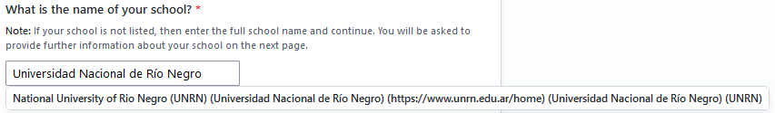
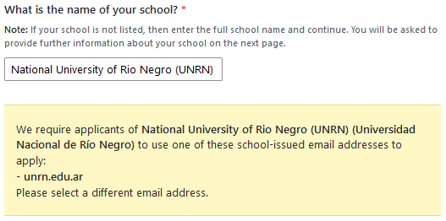
En su lugar, colocar el nombre completo de la universidad en español “Universidad Nacional de Río Negro” y dar enter para que luego nos permita subir el certificado de alumno regular que valide la universidad
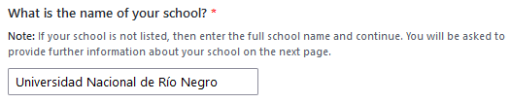
5.3) Completar el último campo con información sobre para qué vas a usar GitHub
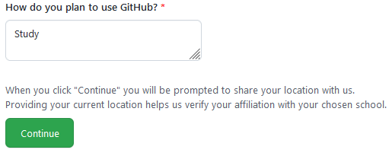
6) Seleccionar universidad y agregar su información
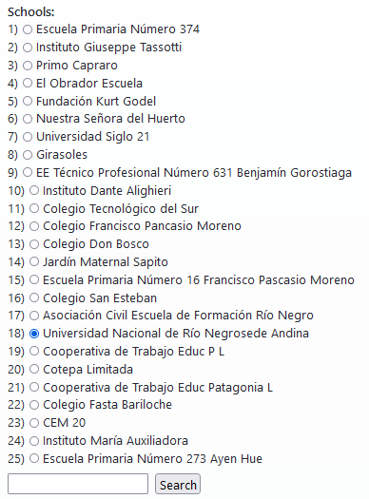
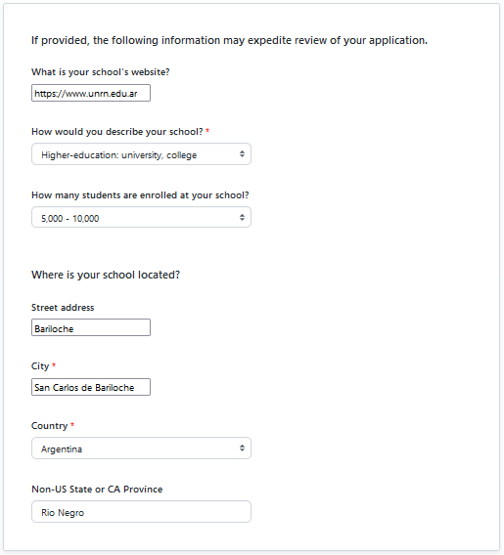
7) Subir documentación de alumno regular
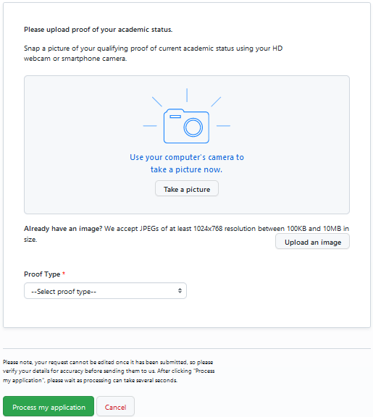
7.1) En “Proof Type” seleccionar “Other” y luego completar con la descripción del tipo de archivo que subimos, en este caso “Regular student certificate”
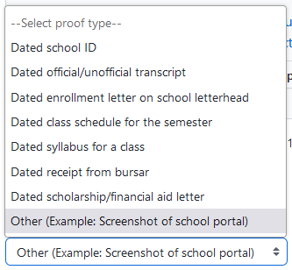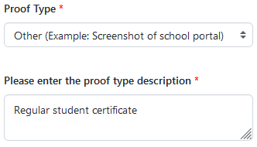
8) Hacer clic sobre el botón “Process my application” para confirmar la aplicación al paquete de recursos para estudiantes de GitHub

